## Linux下性能监控工具

### 显示系统整体资源使用情况 top命令

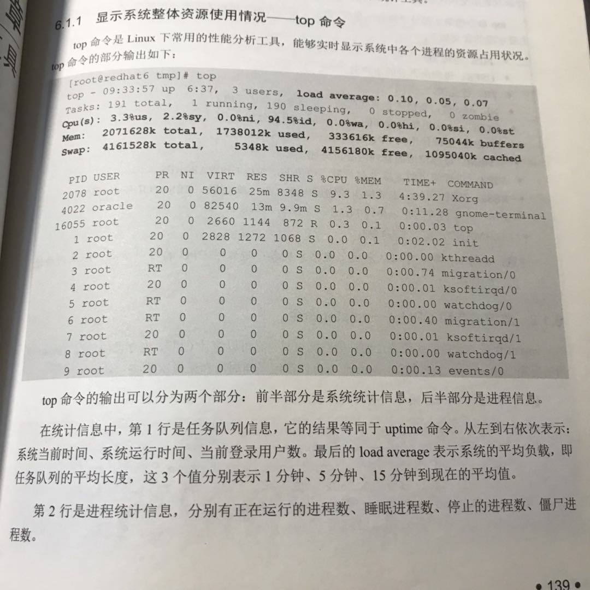



### 监控内存和CPU vmstat

Vmstat 1 3 每秒采样一次，一共三次

可以查看内存、交互分区，i/o操作，上下文切换，时钟中断，以及CPU的使用情况。



### 监控IO使用: iostat

Iostat 1 2

还可以： iostat -d 1 2 iostat -x 1 2

### 多功能诊断器 pidstat工具

下载安装

可以监视进程性能情况，也可以监视线程的性能情况。

1. CPU使用率 pidstat -p 1187 -u 1 3  
   -p 指定进程id -u 表示cpu -t 查看进程 -d 磁盘IO -r 内存

Pidstat -p 1187 1 3 -u -t 具体到线程

Jstack -l 1187> /tmp/t.txt 导出指定Java应用程序所有线程

1. IO监控 pidstat -p 22796 -d -t 1 3 监控大量磁盘读写
2. 内存监控 pidstat -r -p 27233 1 5 内存使用

## Windows 监控

任务管理器

运行 输入 perfmon

第三方 Process Explorer

Pslist

## JDK性能监控工具

### 查看java进程 jps指令

如果jps指令不存在，说明没有设置到PATH中。

以root身份vi /etc/profile，然后在下面加一行export PATH="usr/java/jdk160_05/bin:$PATH",其中橘色的部分是你把jdk安装在哪的路径和jdk文件夹名称。保存退出。 一般java安装在usr/java下

然后source /etc/profile就可以

1. 直接输入jps 进程的id和类名，意义不是很大，甚至 jps –q 只打印进程ID，无用
2. Jps –m 打印进程id和类所在的路径，这个就非常有用了，直接不用ps –ef | grep java了，以前这种方式太复杂了
3. Jps –m –l 更全一点，对于jar包启动的，可以把jar名称打印出来
4. Jps –m –l –v 可以打印出虚拟机参数，这个还是比较有意义的。

### 查看虚拟机运行时信息 jstat指令

语法格式：

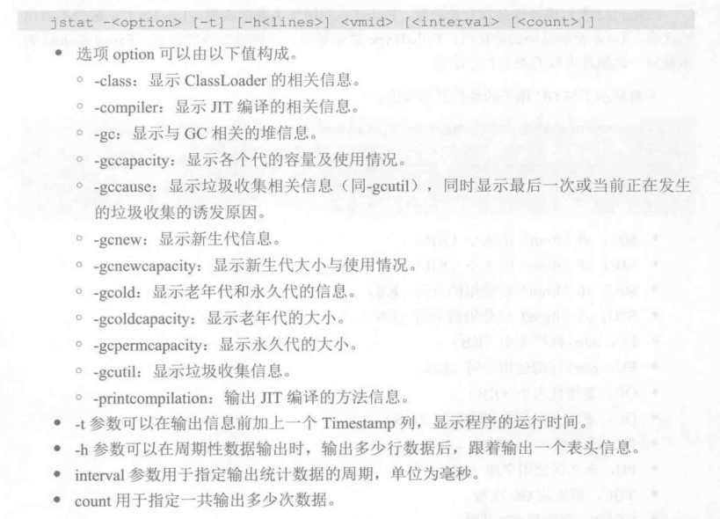

### 查看虚拟机参数 jinfo指令

可以修改某些运行时参数，立马生效

### 导出堆到文件 jmap命名

jmap -histo 9689 > /home/datacache/tst.txt

jmap -dump:format=b,file=/home/datacache/heap.hprof 9689

### 堆分析工具：jhat

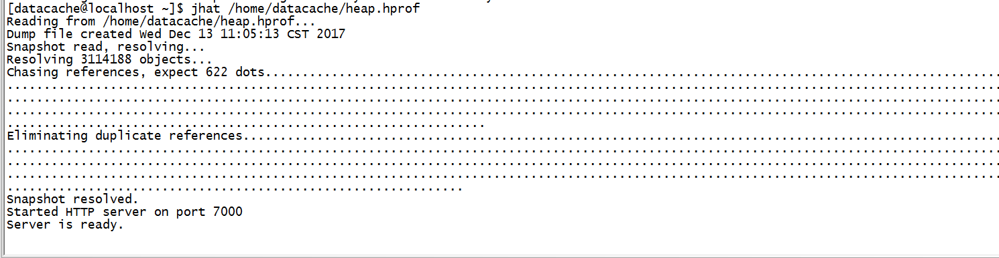

输入ip:7000，可以查看分析，很给力啊

最底下还有其他查询，比如OQL查询

Select file.path.value.toString() from java.io.File file

### 查看线程堆栈 jstack命令